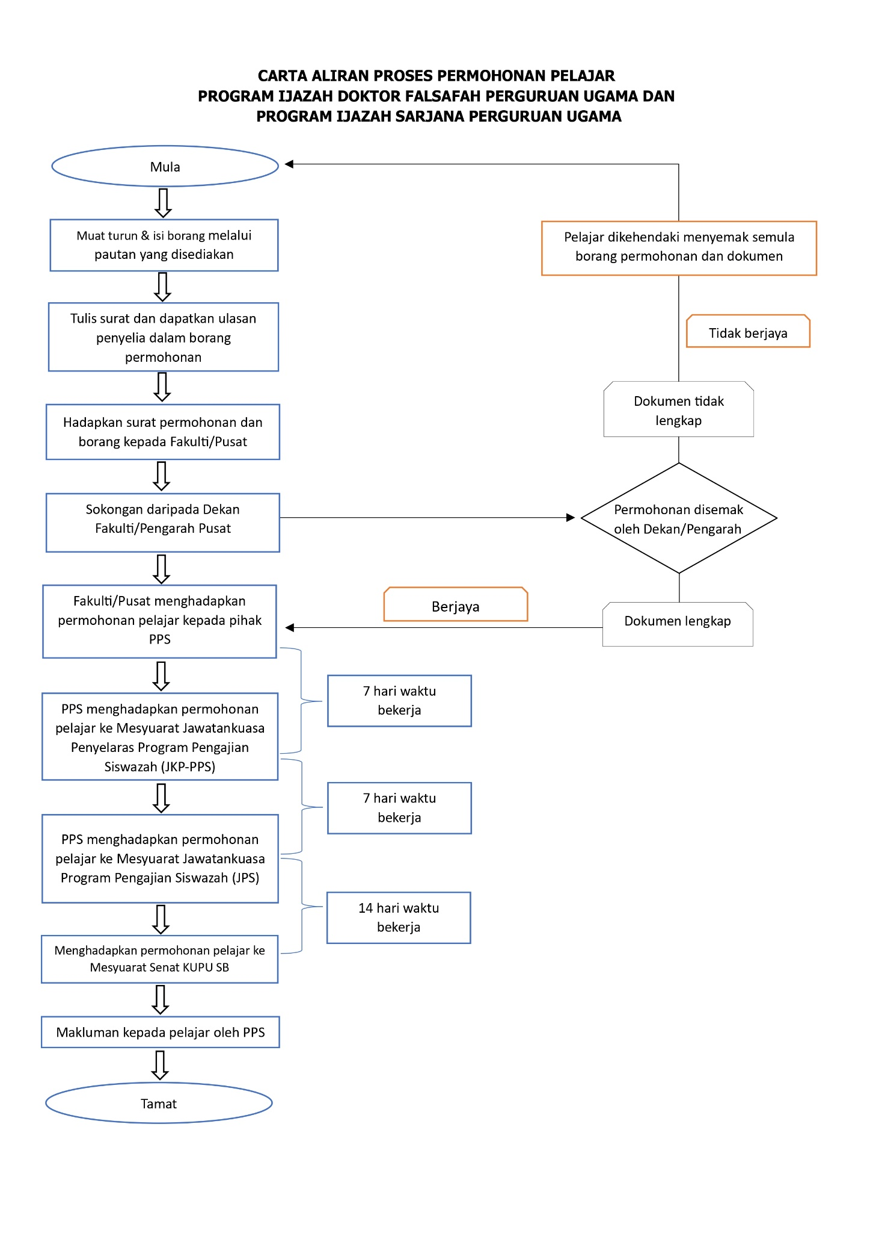

PPS/BP-012

Yang Mulia:
Dekan / Pengarah
Fakulti / Pusat
Kolej Universiti Perguruan Ugama Seri Begawan.
Tarikh : ______________

السلام عليكم ورحمة الله وبركاته
Dengan hormat dan sukacita, saya
Nama | :
No. Pendaftaran | :
Program | :

Ingin membuat permohonan seperti berikut;

(Tandakan ‘/’ kepada yang berkenaan)
PERMOHONAN | 1 | Menukar Bentuk Pendaftaran
PERMOHONAN | 2 | Menukar Mod Pengajian
PERMOHONAN | 3 | Menukar Bidang Pengajian (Fakulti/Pusat)

1 | Permohonan Menukar Bentuk Pendaftaran
Sesi Pengajian |  |  |  | Baki Semester (Terkini)
Bentuk Pendaftaran (Lama) |  | Separuh Masa |  | Bentuk Pendaftaran (Dipohonkan) | Separuh Masa
 |  | Sepenuh Masa |  | Bentuk Pendaftaran (Dipohonkan) | Sepenuh Masa
Sebab Menukar Bentuk Pendaftaran
(Sila isi dan Tandakan ‘/’ kepada yang berkenaan)

2 | Permohonan Menukar Mod Pengajian
Sesi Pengajian |  |  |  | Baki Semester (Terkini)
Mod Pengajian (Lama) |  | Mod A |  | Mod Pengajian (Dipohonkan) | Mod A
 |  | Mod B1 |  | Mod Pengajian (Dipohonkan) | Mod B1
 |  | Mod B2 |  | Mod Pengajian (Dipohonkan) | Mod B2
 |  | Mod B3 |  | Mod Pengajian (Dipohonkan) | Mod B3
 |  | Penyelidikan |  | Mod Pengajian (Dipohonkan) | Penyelidikan
 |  | Kerja Kursus & Disertasi |  | Mod Pengajian (Dipohonkan) | Kerja Kursus & Disertasi
Sebab Menukar Mod Pengajian
(Sila isi dan Tandakan ‘/’ kepada yang berkenaan)

3 | Permohonan Menukar Bidang Pengajian (Fakulti/Pusat)
Sesi Pengajian |  |  |  | Baki Semester (Terkini)
Bidang Pengajian Fakulti/Pusat  (Lama) |  | FU (Usuluddin) |  | Bidang Pengajian Fakulti/Pusat  (Dipohonkan) | FU (Usuluddin)
 |  | FS (Syariah) |  | Bidang Pengajian Fakulti/Pusat  (Dipohonkan) | FS (Syariah)
 |  | FPSK (Pendidikan Islam) |  | Bidang Pengajian Fakulti/Pusat  (Dipohonkan) | FPSK (Pendidikan Islam)
 |  | FPSK (Sejarah dan Tamadun Islam) |  | Bidang Pengajian Fakulti/Pusat  (Dipohonkan) | FPSK (Sejarah & Tamadun Islam)
 |  | FPSK (Sastera Islam) |  | Bidang Pengajian Fakulti/Pusat  (Dipohonkan) | FPSK (Sastera Islam)
 |  | PB (Bahasa Arab) |  | Bidang Pengajian Fakulti/Pusat  (Dipohonkan) | PB (Bahasa Arab)
 |  | PPKASWJ (Kajian ASWJ) |  | Bidang Pengajian Fakulti/Pusat  (Dipohonkan) | PPKASWJ (Kajian ASWJ)
 |  | PKFU (Fiqh Al-Usrah) |  | Bidang Pengajian Fakulti/Pusat  (Dipohonkan) | PKFU (Fiqh Al-Usrah)
 |  | PPJKT (Pengajian Jawi) |  | Bidang Pengajian Fakulti/Pusat  (Dipohonkan) | PPJKT (Pengajian Jawi)
 |  | PPJKT (Kaligrafi Islam) |  | Bidang Pengajian Fakulti/Pusat  (Dipohonkan) | PPJKT (Kaligrafi Islam)
 |  | PPJKT (Kitab Turath) |  | Bidang Pengajian Fakulti/Pusat  (Dipohonkan) | PPJKT (Kitab Turath)
Sebab Menukar Program Pengajian (Fakulti/Pusat)
(Sila isi dan Tandakan ‘/’ kepada yang berkenaan)

KHUSUS UNTUK MENUKAR BENTUK PENDAFTARAN/BIDANG PENGAJIAN
RUANGAN INI HANYA DISIKAN OLEH BAHAGIAN KEWANGAN KUPU SB SAHAJA
ULASAN |  |  | COP
JUMLAH PEMBAYARAN YANG DITUNTUT |  | BND $25.00  DUA PULUH LIMA DOLAR SAHAJA
TANDATANGAN
NAMA PEGAWAI
TARIKH
ULASAN DEKAN/PENGARAH
TANDATANGAN
NAMA DEKAN/PENGARAH
TARIKH

Sekian disampaikan, terima kasih.
والسلام
Yang Benar,
Disahkan,

(Tandatangan Pelajar) (Tandatangan Dekan/Pengarah)
Nama Pelajar : ______________________ Nama :___________________________
No . Pendaftaran: __________________
Catatan:
    - Bagi Permohonan Menukar Bentuk Pendaftaran/Bidang Pengajian, pelajar hendaklah membuat pembayaran sebanyak BND$25.00 terlebih dahulu ke Bahagian Kewangan KUPU SB untuk pengesahan.
    - Borang ini hendaklah dikembalikan kepada Fakulti/Pusat masing-masing.
    - Fakulti/Pusat akan menghadapkan minit ke PPS dengan melampirkan Borang ini (PPS/BP-009)
    - Dokumen yang perlu disertakan;
- Surat Tawaran Pengajian Pelajar.
- Surat Kebenaran Melanjutkan/Menangguhkan Pengajian bagi semester lepas (jika ada)
- Transkrip (jika perlu)
- Dokumen-Dokumen yang berkenaan

